KONFERENCE - Systém včasné intervence

Definice SVI:
Základním posláním Systému včasné intervence je rychlá, adekvátní a efektivní reakce všech institucí, do jejichž působnosti spadá péče o rizikové a ohrožené děti, která směřuje k nápravě nežádoucího stavu - delikventního jednání dítěte, ohrožení dítěte apod.
Cílem Systému včasné intervence je zefektivnit metody práce jednotlivých článků systému a využít beze zbytku všech legislativních nástrojů vztahujících se k oblasti delikvence dětí, trestné činnosti páchané na dětech a sociálně-právní ochrany dětí. Zvýšená pozornost musí být věnována predelikventnímu období před spácháním deliktu, kdy existuje řada signálů o rizikovém chování dítěte, nebo o prostředí, v němž dítě vyrůstá. SVI umožňuje i včasné odhalení případů týrání a zanedbávání dětí.

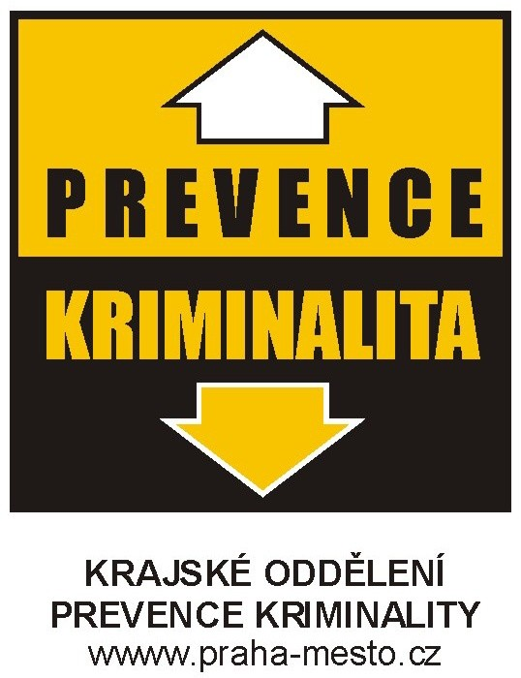

Fórum prevence

prezentace Systému včasné intervence

Místo konání: Velká zasedací síň, Mariánské nám. 2

Termín konání: prosinec 2009

Organizátor: OKR MHMP – oddělení prevence kriminality

Program:

1. den

09.00 – 09.30 Prezentace účastníků

09.30 – 09.40 Úvodní slovo – zástupce hl.m. Prahy (nám. primátora JUDr.Blažek?)

09.40 – 10.00 Organizační záležitosti

10.00 – 12.30 Mgr. Jitka Gjuričová, ředitelka odboru prevence kriminality MV - Systém včasné intervence – vznik a vývoj projektu

Mgr. Ferdinand Raditsch – odbor prevence kriminality MV, projektový manažer SVI - prezentace projektu SVI, podstata, cíle, možnosti

12.30 – 13.30 Přestávka - oběd

13.30 – 15.00 „Národní architektura SVI“ (společná prezentace MV, MPSV a PMS ČR) – součást Transformace systému péče o ohrožené děti – Mgr. Pavel Štern, ředitel Probační a mediační služby ČR, Mgr. Veronika Andrtová, odbor rodiny a dávkových systémů MPSV, Mgr. Ferdinand Raditsch, OPK MV

15.00 - 15.20 Přestávka - káva

15. 20 - 16.30 Technická náročnost realizace projektu SVI na území HMP – výstup ze studie proveditelnosti SVI na území hl.m. Prahy, CCA Group, a.s.
2. den

09.00 – 10.00 Prezentace AutoCont. A.s. – Prezentace aplikace SVI2008, zkušenosti AC s implementací na městech

10.00 – 11.30 Prezentace projektu SVI – MČ Praha 2, JUDr. Horáková, pí Chochulová

11.3 0 – 12.30 Prezentace projektu SVI – Svitavy, Mgr. Erich Stündl – spolupráce, metody práce

12.30 – 13.30 Přestávka – káva, občerstvení

13.30 – 14.30 Prezentace projektu SVI – Šumperk, p. Hanáková – propojení SVI na úrovni několika obcí

14.30 - 15.30 Prezentace projektu SVI - Ostrava, Ing. Michal Mariánek, Mgr. Jan Seidler

15.30 – 16.00 Diskuse - závěr

